TECNICA PARA LA RESOLUCIÓN DE PROBLEMAS CON EL APOYO DEL COMPUTADOR:

PASOS:

1. **Análisis y clasificación del enunciado del problema en sus elementos**

|  |  |  |
| --- | --- | --- |
| **Elemento** | **Valor** | |
| Captura de Datos | Calcular la nomina semanal de los empleados de una empresa | Si el sueldo es menor o igual a 2000 euros no tiene que pagar impuestos |
| El trabajo se paga por horas | Al superar los 2000, los siguientes 220 euros tienen un impuesto del 20% |
| Horas inferiores o iguales a 35 no tienen incremento | Los salario superiores a 2220 Euros tienen un Impuesto del 30% |
| Horas superiores a 35 tienen un incremento de 1.5 las horas normales |  |
| Operaciones Aritméticas  Preguntas  Observaciones | SalarioBase= Numero de Horas*Valor de las Horas | |
| SalarioIncremento= Horas Extra*Valor Hora*Incremento | |
| Salario Total= (35*Valor Horas)+ SalarioIncremento | |
|  | |
| ¿Cuál es el Salario del trabajador? |  |
|  |  |
|  |  |
|  |  |
|  | |
|  | |
|  | |
|  | |

1. **Diagrama Entrada – Proceso – Salida**

Entradas Procesos Salidas

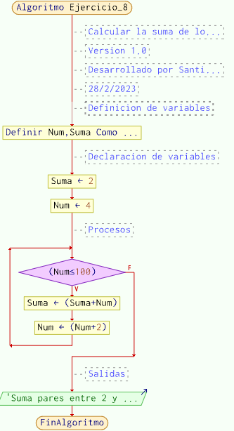

Nombre

**SalarioBase= NH*VH**

**SalarioIncremento= HE*VH*I**

**Salario Total= (35*VH)+ SI**

Valor Horas Trabajadas

* Numero Horas Trabajadas

Nombre

Salario Final

Impuestos Aplicados

1. **Análisis de Procesos Aritméticos**

|  |
| --- |
| Para calcular la nomina semanal de un trabajador se tienen que multiplicar el Numero de Horas Trabajadas con el Valor establecido por cada Hora de Trabajo |
| Si el Numero de Horas Trabajadas supera las 35 horas entonces para hallar el incremento se tienen que multiplicar las Horas Extras Trabajadas con el Valor por las Horas Trabajadas y por el Incremento que es de 1,5 |
| Para calcular el Salario Final del trabajador con la aplicación del Incremento se tiene que multiplicar 35 por el Valor de las Horas y a este resultado sumarle el resultado obtenido en el paso anterior |
|  |

1. **Diseño Interfaz Hombre – Máquina**

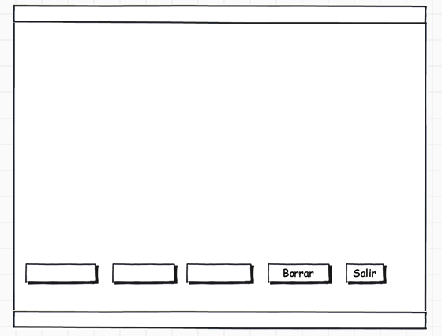

Etiqueta

Caja de Texto

Caja de Texto

Etiqueta

Caja de Texto

Caja de Texto

Botón

Etiqueta

Etiqueta

Etiqueta

Etiqueta

Etiqueta

Etiqueta

**Calcular el tiempo que emplea /lblTitulo**

**Sumar**

Trayectoria Inicial:

Trayectoria final:

El resultado (espacio recorrido):

El resultado (desplazamiento):

**Check**

**Restar**

Recorrido Inicial:

Recorrido final:

1. **Algoritmos**

|  |  |
| --- | --- |
| **Paso** | **Descripción** |
| 0 | Inicio |
| 1 | Declarar variable Nombre |
| 2 | Declarar variable Numero_Horas |
| 3 | Declarar variable Valor_Horas |
| 4 | Declarar variable Incremento |
| 5 | Declarar variable Impuesto1 |
| 6 | Declarar variable Impuesto2 |
| 7 | Escribir Digite Nombre de Usuario |
| 8 | Leer Nombre |
| 9 | Escribir Total de Horas Trabajadas |
| 10 | Leer Numero_Horas |
| 11 | Escribir Valor Horas Trabajadas |
| 12 | Leer Numero_Horas |
| 13 | Realizar condicionales Si Numero_Horas<=35 Entonces  Salario_B<-(Numero_Horas*Valor_Horas);    Escribir Nombre " su Salario Base fue de: ", Salario_B " Euros";  SiNo  Horas_Extra<-Numero_Horas-35  Salario_I<-(Horas_Extra*Valor_Horas*Incremento);  Salario_Total<-(35*Valor_Horas)+Salario_I;  Escribir Nombre " su Salario Total fue de: ", Salario_Total " Euros";  Fin Si  Si Salario_B<=2000 Entonces  Si Salario_Total<=2000 Entonces  Escribir Nombre " su Salario no tuvo aplicacion de impuestos";  SiNo  Si Salario_Total>2000 y Salario_Total<=2220 Entonces  Salario_I<-Salario_Total-2000  Salario_IP1<-Salario_I*Impuesto1  Salario_T1<-Salario_Total-Salario_IP1  Escribir Nombre " su Salario Final con aplicacion de Impuestos es de: ",Salario_T1 " Euros";  SiNo  Si Salario_Total>2220 Entonces  Salario_I<-(220*Impuesto1) + Salario_Total-2220*Impuesto2  Salario_IP2<-Salario_I*Impuesto2  Salario_T2<-Salario_Total-Salario_IP2  Escribir "su Salario Final con aplicacion de Impuestos fue de: ", Salario_T2 " Euros";  Fin Si  Fin Si  Fin Si  SiNo  Si Salario_B>2000 y Salario_B<=2220 Entonces  Salario_I<-Salario_Total-2000  Salario_IP3<-Salario_I*Impuesto1  Salario_T3<-Salario_B-Salario_IP3  Escribir Nombre " su Salario Final con Aplicacion de Impuestos fue de: ",Salario_T3 " Euros";  SiNo  Si Salario_B>2220 Entonces;  Salario_I<-(220*Impuesto1) + Salario_Total-2220*Impuesto2  Salario_IP4<-Salario_I*Impuesto2  Salario_T4<-Salario_B-Salario_IP4  Escribir Nombre " su Salario Final con aplicacion de Impuestos fue de: ",Salario_T4 " Euros";  Fin Si  Fin Si  Fin Si |
| 14 | Fin |

1. **Tabla de Datos**

|  |  |  |  |  |  |  |  |  |
| --- | --- | --- | --- | --- | --- | --- | --- | --- |
| **Identificador** | **Tipo** | **TipoDato** | **Valor Inicial** | **Ambito** | | | **Observaciones** | **Documentación** |
| E | P | S |
| Nombre | Variable | Entero | z | E |  | S |  | Variable donde se va a almacenar un dato ingresado por el usuario |
| Numero_Horas | Variable | Entero | 0 | E |  |  |  | Variable donde se va a almacenar un dato ingresado por el usuario |
| Valor_Horas | Variable | Entero | 0 | E |  |  |  | Variable donde se va a almacenar un dato ingresado por el usuario |
| Salario_B | Variable | Entero | 0 |  |  | S |  | Variable donde se va a almacenar un resultado a una operación aritmetica |
| Salario_Total | Variable | Entero | 0 |  |  | S |  | Variable donde se va a almacenar un resultado a una operación aritmetica |
| Incremento | Constante | Real | 1.5 |  | P |  |  | Constante donde se almacena un dato proporcionado por el problema |
| Impuesto1 | Constante | Real | 0.20 |  | P |  |  | Constante donde se almacena un dato proporcionado por el problema |
| Impuesto2 | Constante | Real | 0.30 |  | P |  |  | Constante donde se almacena un dato proporcionado por el problema |
|  |  |  |  |  |  |  |  |  |
|  |  |  |  |  |  |  |  |  |

1. **Tabla de Expresiones Aritméticas y Computacionales**

|  |  |
| --- | --- |
| **Expresiones Aritméticas** | **Expresiones Computacionales** |
| SalarioBase= Numero de Horas*Valor de las Horas | Salario_B= Numero_Horas*Valor _Horas |
| SalarioIncremento= Horas Extra*Valor Hora*Incremento | Salario_I= Horas_Extra*Valor_HoraS*Incremento |
| Salario Total= (35*Valor Horas)+ SalarioIncremento | Salario_Total= (35*Valor_Horas)+ Salario_I |
|  |  |
|  |  |
|  |  |
|  |  |
|  |  |

1. **Diagrama de Flujo de Datos**

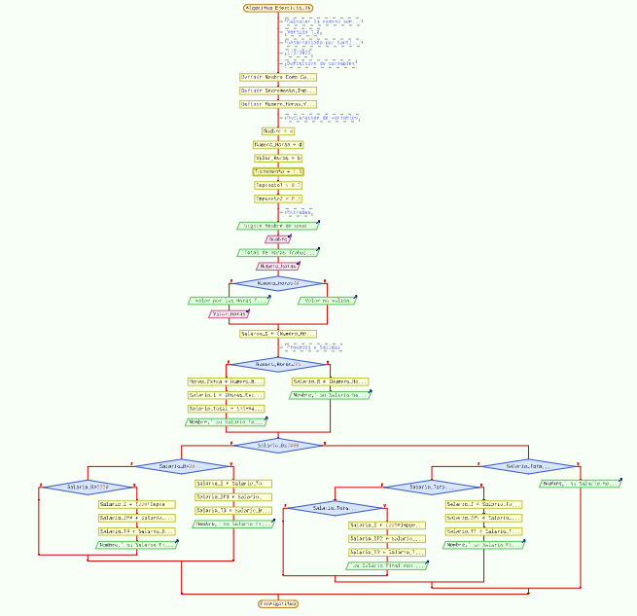

1. **Prueba de Escritorio**

|  |  |  |  |  |  |  |  |  |  |
| --- | --- | --- | --- | --- | --- | --- | --- | --- | --- |
|  | **Variables y/o Constante** | | | | | | **Salidas** | |  |
|  |  |  |  |  |  | **Calculo Manual** | **Salida Algoritmo** | **Estado** |
| **Inicialización** |  |  |  |  |  |  |  |  |  |
| **Paso *1*** |  |  |  |  |  |  |  |  |  |
| **Paso *2*** |  |  |  |  |  |  |  |  |  |
| **Paso *3*** |  |  |  |  |  |  |  |  |  |
| **Paso *4*** |  |  |  |  |  |  |  |  |  |
| **Paso *5*** |  |  |  |  |  |  |  |  |  |
| **Paso *6*** |  |  |  |  |  |  |  |  |  |
| **Paso *7*** |  |  |  |  |  |  |  |  |  |
| **Paso *8*** |  |  |  |  |  |  |  |  |  |
| **Paso *9*** |  |  |  |  |  |  |  |  |  |
| **Paso *10*** |  |  |  |  |  |  |  |  |  |
| **Paso *n*** |  |  |  |  |  |  |  |  |  |

1. **Pseudocódigo**

**/\*** Algoritmo Ejercicio_16

//Calcular la nomina semanal de un trabajador

//Version 1.0

//Desarrollado por Santiago Gomez

//5/3/2023

//Definicion de variables

Definir Nombre Como Caracter

Definir Incremento,Impuesto1,Impuesto2,Salario_I,Salario_Total,Salario_IP1,Salario_IP2,Salario_IP3,Salario_IP4,Salario_T1,Salario_T2,Salario_T3,Salario_T4 Como Real

Definir Numero_Horas,Valor_Horas,Salario_B,Horas_Extra Como Entero

//Declaracion de variables

Nombre<-n;

Numero_Horas<-d;

Valor_Horas<-b;

Incremento<-1.5;

Impuesto1<-0.2;

Impuesto2<-0.3;

//Entradas

Escribir "Digite Nombre de usuario:";

Leer Nombre;

Escribir "Total de Horas Trabajadas: ";

Leer Numero_Horas;

Si Numero_Horas<0 Entonces

Escribir "Valor no valido"

SiNo

Escribir "Valor por las Horas Trabajadas: ";

Leer Valor_Horas;

Fin Si

Salario_B<-(Numero_Horas*Valor_Horas);

//Procesos y Salidas

Si Numero_Horas<=35 Entonces

Salario_B<-(Numero_Horas*Valor_Horas);

Escribir Nombre " su Salario Base fue de: ", Salario_B " Euros";

SiNo

Horas_Extra<-Numero_Horas-35

Salario_I<-(Horas_Extra*Valor_Horas*Incremento);

Salario_Total<-(35*Valor_Horas)+Salario_I;

Escribir Nombre " su Salario Total fue de: ", Salario_Total " Euros";

Fin Si

Si Salario_B<=2000 Entonces

Si Salario_Total<=2000 Entonces

Escribir Nombre " su Salario no tuvo aplicacion de impuestos";

SiNo

Si Salario_Total>2000 y Salario_Total<=2220 Entonces

Salario_I<-Salario_Total-2000

Salario_IP1<-Salario_I*Impuesto1

Salario_T1<-Salario_Total-Salario_IP1

Escribir Nombre " su Salario Final con aplicacion de Impuestos es de: ",Salario_T1 " Euros";

SiNo

Si Salario_Total>2220 Entonces

Salario_I<-(220*Impuesto1) + Salario_Total-2220*Impuesto2

Salario_IP2<-Salario_I*Impuesto2

Salario_T2<-Salario_Total-Salario_IP2

Escribir "su Salario Final con aplicacion de Impuestos fue de: ", Salario_T2 " Euros";

Fin Si

Fin Si

Fin Si

SiNo

Si Salario_B>2000 y Salario_B<=2220 Entonces

Salario_I<-Salario_Total-2000

Salario_IP3<-Salario_I*Impuesto1

Salario_T3<-Salario_B-Salario_IP3

Escribir Nombre " su Salario Final con Aplicacion de Impuestos fue de: ",Salario_T3 " Euros";

SiNo

Si Salario_B>2220 Entonces;

Salario_I<-(220*Impuesto1) + Salario_Total-2220*Impuesto2

Salario_IP4<-Salario_I*Impuesto2

Salario_T4<-Salario_B-Salario_IP4

Escribir Nombre " su Salario Final con aplicacion de Impuestos fue de: ",Salario_T4 " Euros";

Fin Si

Fin Si

Fin Si

FinAlgoritmo

**Información del Programa: Nombre de Archivos:**

**Diagrama de Flujo de Datos:** sumaNumeros.dfd

**Intefaz:** formularioPrincipal.png **Pseudocódigo:** sumaNumeros.txt **Proyecto Java:** proyectoSumaNumeros

**Ubicación:** D:\Proyectos\java\sumaNumeros

**Descripción:**

En este proyecto se capturan por teclado dos números enteros y se realizan tres funcionalidades (Sumar, Borrar y Salir)

**Autor:**

Carlos Betancourt Correa

**Version:**

1.0

**Fecha:**

Junio 15 de 2011

*/

**Modulo Principal**

**// Área de Declaración e inicialización de Variables:**

|  |  |  |  |  |  |  |  |  |  |
| --- | --- | --- | --- | --- | --- | --- | --- | --- | --- |
| **Numérico** | | | | **Texto** | | | | **Boolean** | |
| **Real** | | **Entero** | | **Cadena** | | **Char** | | **Booleam** | |
| **Identificador** | **Vlr Inicial** | **Identificador** | **Vlr Inicial** | **Identificador** | **Vlr Inicial** | **Identificador** | **Vlr Inicial** | **Identificador** | **Vlr Inicial** |
|  |  |  |  |  |  |  |  |  |  |
|  |  |  |  |  |  |  |  |  |  |
|  |  |  |  |  |  |  |  |  |  |
|  |  |  |  |  |  |  |  |  |  |
|  |  |  |  |  |  |  |  |  |  |
|  |  |  |  |  |  |  |  |  |  |
|  |  |  |  |  |  |  |  |  |  |
|  |  |  |  |  |  |  |  |  |  |
|  |  |  |  |  |  |  |  |  |  |

**// Entradas Leer (**Identificador**)** - **Procesar - Escribir (**Identificador**)** ;

**Fin_Modulo_Principal**